甲、乙、丙是三个实验的示意图，根据下图中所发生的化学反应，进行总结归纳并回答下列问题：
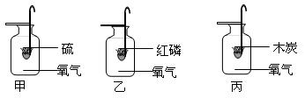
所发生的三个反应有多个共同的特点，以下说法正确的是（ ）
A. 都是燃烧，都放热
B. 生成物都是一种
C. 都是氧化反应
D. 以上全都正确
解析：
都是燃烧，都放热，都有氧气参加，生成物都是一种，都是氧化反应等；从生成物的状态，有无火焰等回答。
答案： D

